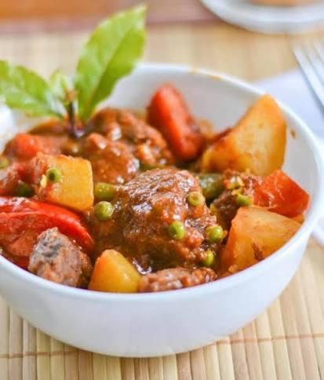
IMG_1674

english
Beef caldereta :beef tomate chiken liver carrots potatoegarlic onion green bean laurel leaves soy sauce
Français
Bœuf tomate foie de volaille carottes patate ail oignion petit pois laurier soy sauce

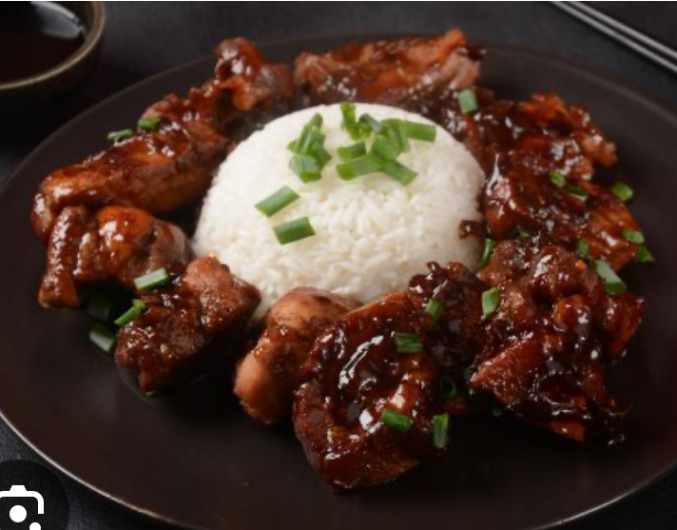
IMG_7491
english
Pork adobo soy sauce soja sugar pinapple juice vinegar pepper garlic whole peper laurel leaves

Francais
Porc adobo soy sauce soja sucre jus d ananas vinaigre poivre ail poivon feuille de laurier

IMG_0990

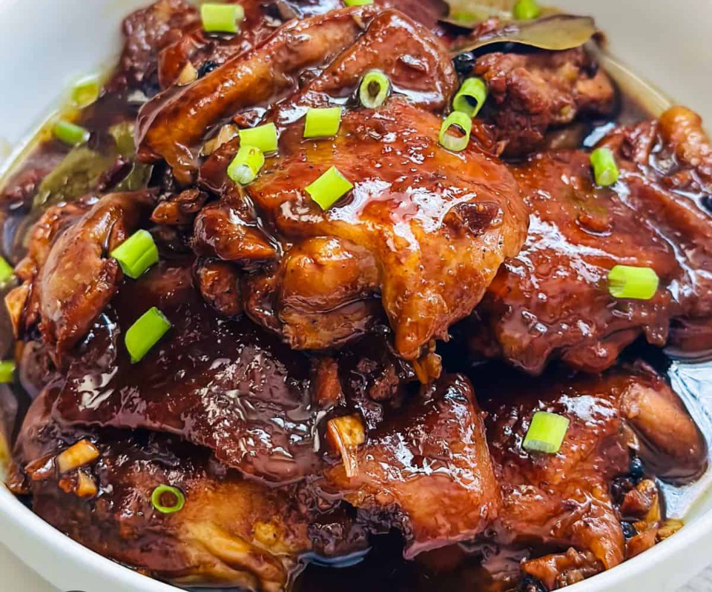
IMG_7497
Chiken adobo soy sauce soja sugar pinapple juice vinegar pepper garlic whole peper laurel leaves

Poulet adobo soy sauce soja sucre jus d ananas vinaigre poivre ail poivon feuille de laurier

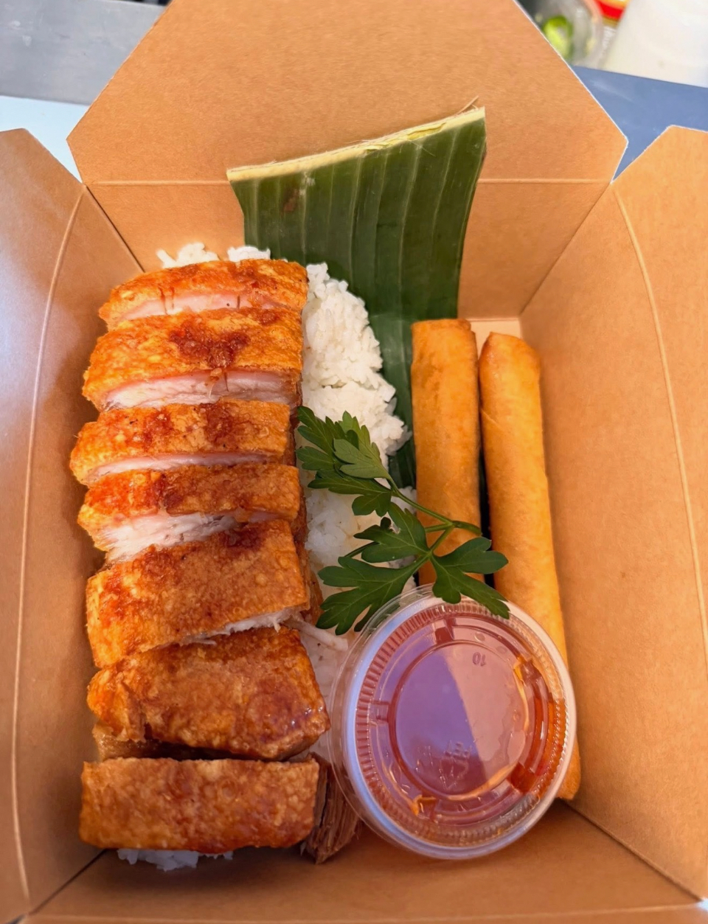
IMG_7496
Letchon kawali pork belly fried crispy ail

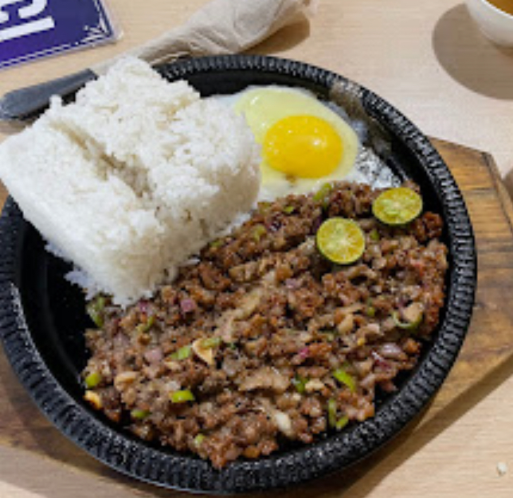
IMG_7728

English

Pork sisig
Pork onion garlic peper butter salt sesoning mayonaise

Français

Porc sisig
Porc oignion ail poivre beurre sel assaisonnement mayonnaise
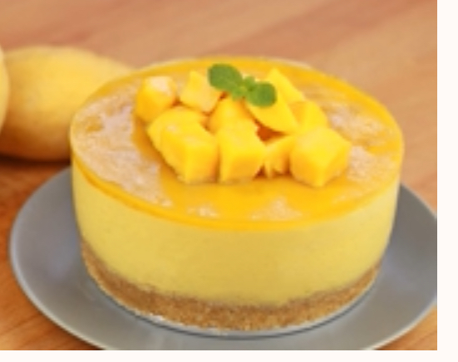
IMG_7724

English

Mango cheese cake mango speculos cheese creamy

Français

Cheese cake mangue speculos mascarpone
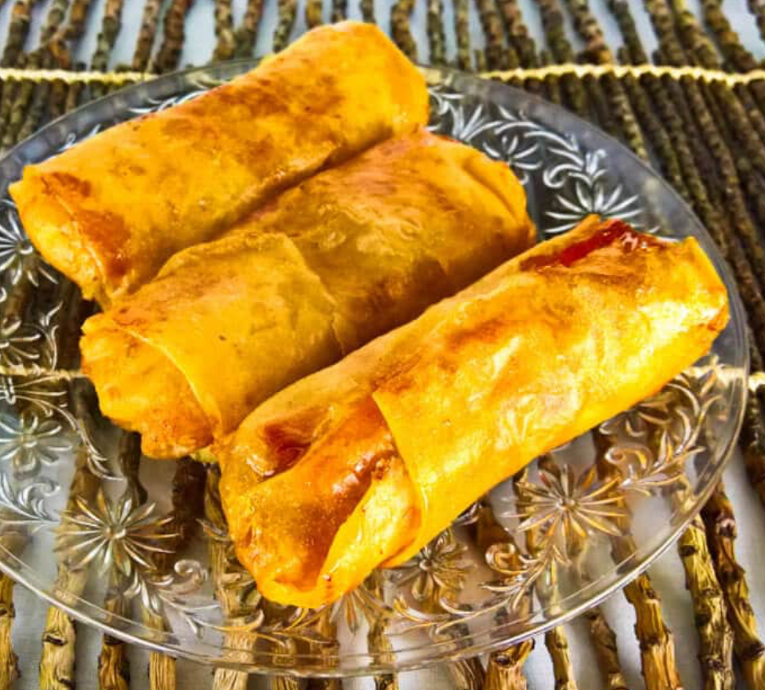
IMG_7723
english français
Turon banana wrap sugar caramel turon banane plantin sucre caramel wrap

IMG_7727

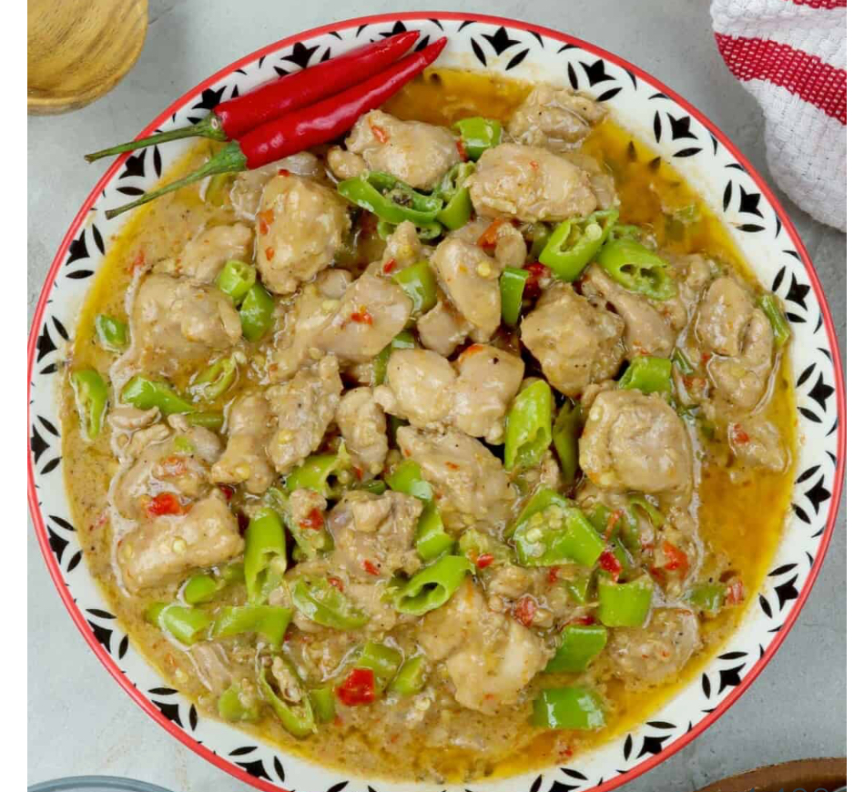
IMG_7726
english

chiken bicol expres
Chiken coconut milk garlic onion magic sauce chilli salt pepper

Francais
Polet lait de coco ail oignion sauce maggie piment sel poivre
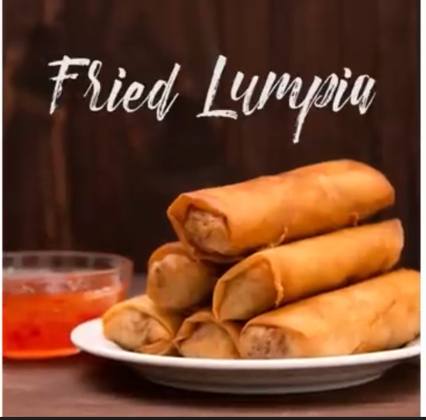
IMG_7729
English

Lumpia pork chiken veggetable

IMG_7729

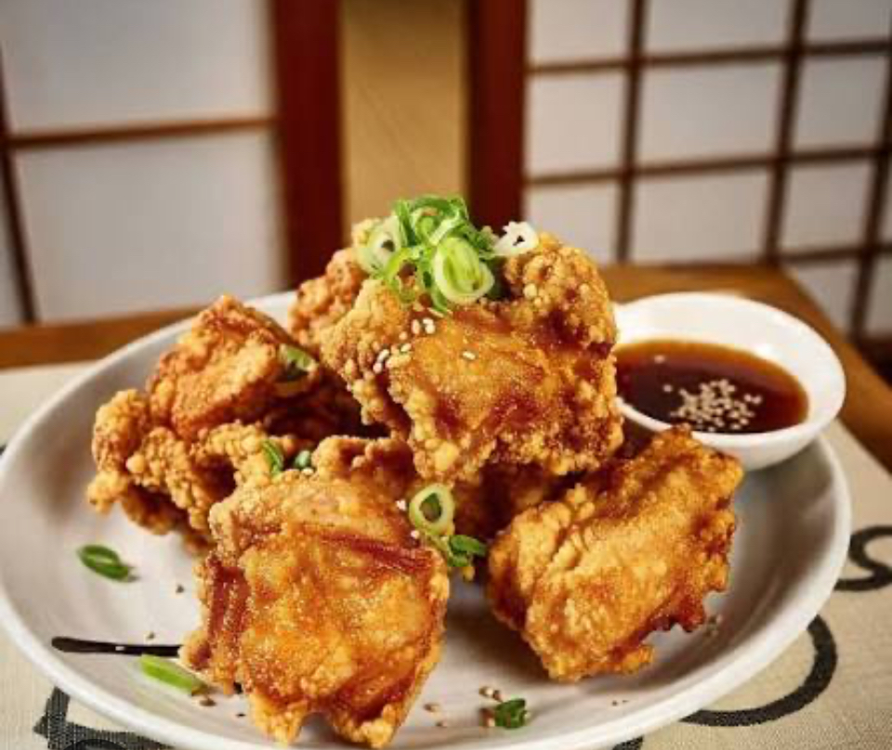
IMG_7731
english
kanto fried chiken
Marinade chiken special pica pica food finger food

Français
Kanto frie poulet mariner speciale pica pica manger avec les doigts

IMG_773
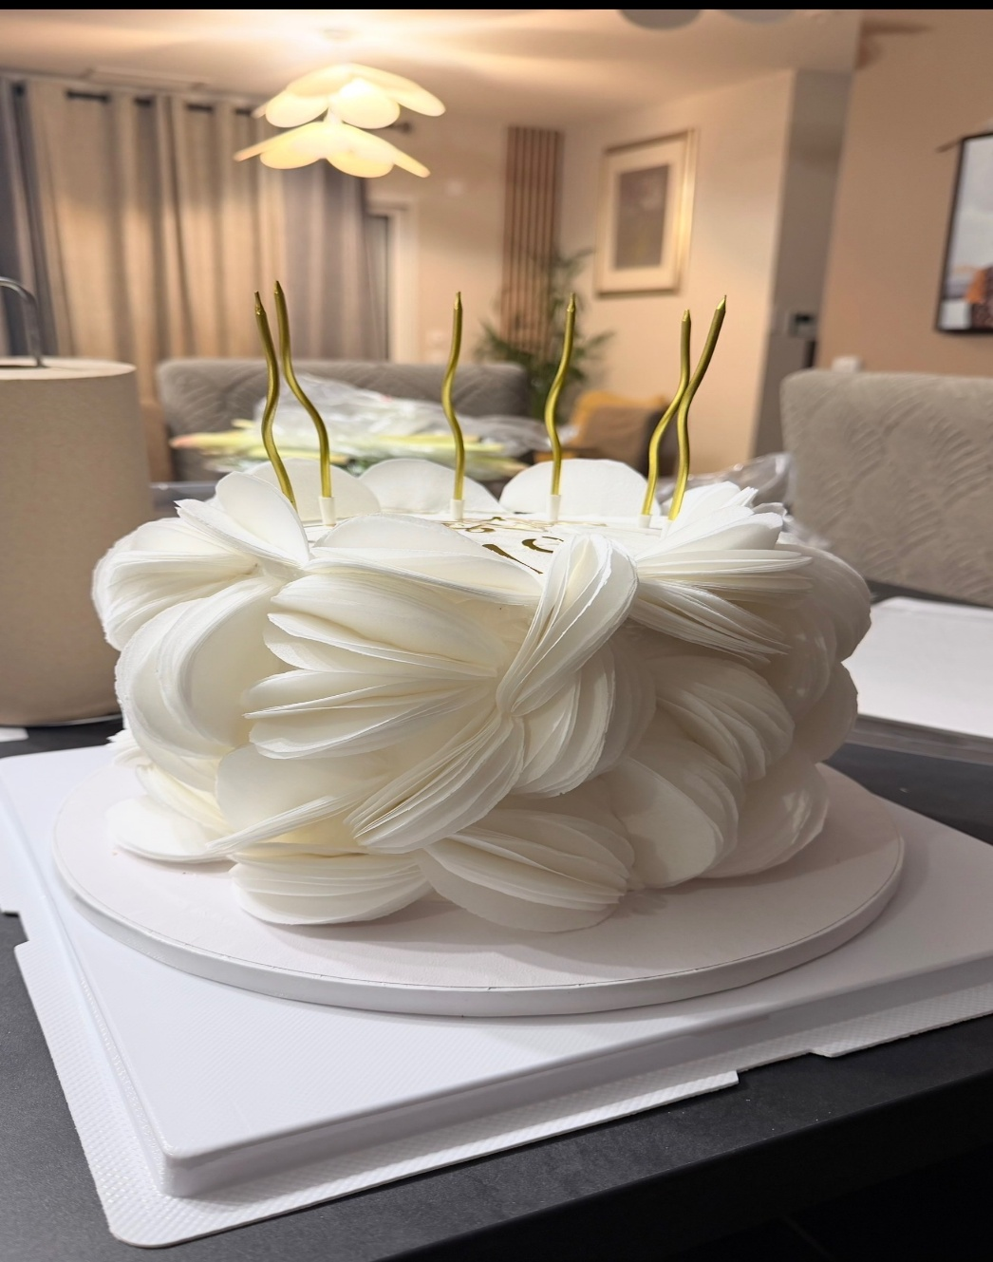
IMG_3298

gâteau sur commande

Special order cake

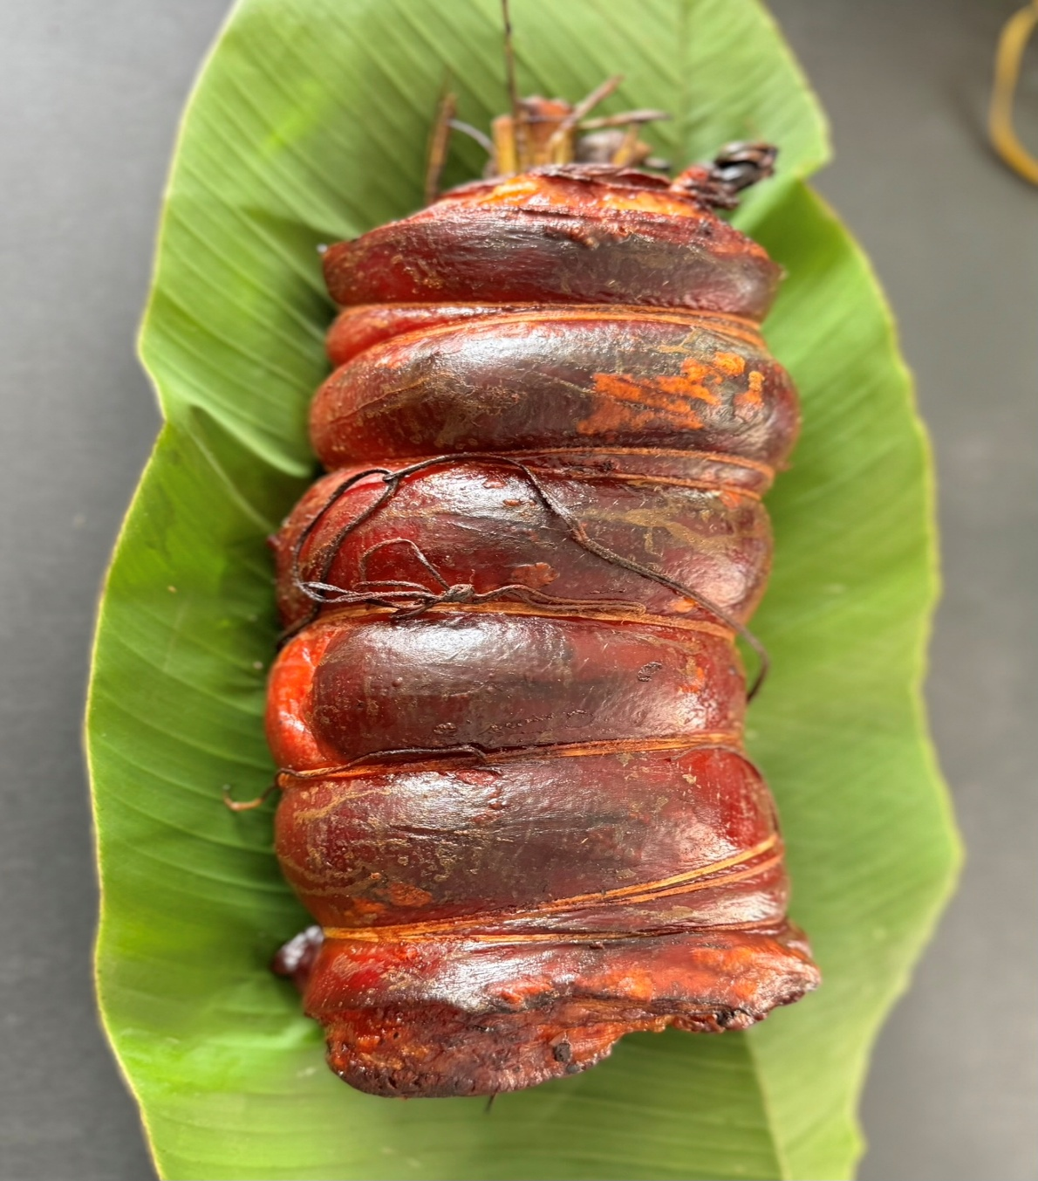
IMG_3842
english
Order pork belly

Français
Poitrine de porc cuite en basse température sur commande

